# 攀枝花市西区市场监督管理局

# 行政执法服务指南——行政复议

**一、 事项名称**

行政复议申请

**二、 法律依据**

《中华人民共和国行政复议法》《中华人民共和国行政复议法实施条例》

**三、 申请材料**

（一）行政复议申请书（两份原件）；

（二）申请人身份证明材料（复印件，核对原件）：申请人是公民的，提交身份证复印件；申请人是法人的，提交营业执照复印件、法定代表人身份证明；申请人是其他组织的，提交有关机关批复成立该组织的文件和负责人的身份证明；

（三）具体行政行为证明材料（复印件，核对原件）；申请人如不服行政不作为的，须提交曾要求行政机关履行职责而其未履行的证明材料；

（四）申请人与具体行政行为有利害关系的证明材料；

（五）有无超过复议申请期限的证明材料；

（六）委托他人办理的，还需提交授权委托书（原件）、代理人身份证明（复印件，核对原件）；律师代理的，还须提交律师所函、律师证（复印件，核对原件）；

（七）亲属申请复议的，需提交亲属关系证明（复印件，核对原件）；利害关系人申请复议的，需提交存在利害关系的证明材料；

（八）其他的必要申请材料。

**四、 申请方式**

申请人向攀枝花市市场监督管理局申请行政复议的，可以将上述复议申请材料邮寄或当面递交至攀枝花市市场监督管理局。

地址：攀枝花市机场路106号攀枝花市市场监督管理局政策法规科。

**五、 办理期限**

案件办理期限60日，情况复杂的可延长30日，属于中止情形的案件，中止期间不计入案件办理期限。

**六、办理具体流程**

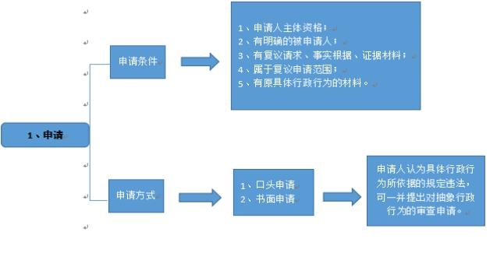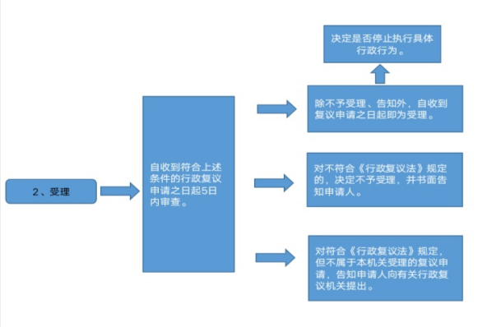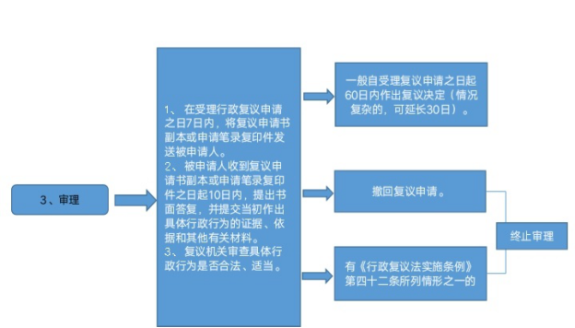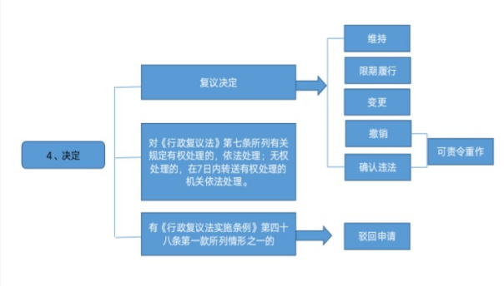

**七、复议申请办理时间、地点、联系电话**

办理时间：工作日8:30-12:00；15:00-18:00。

办理地点：攀枝花市机场路106号攀枝花市市场监督管理局政策法规科

联系电话：0812-3347407

**八、复议申请格式文本下载**

详见附件：

 

 

**参考样式：个人申请**

**行政复议申请书**

姓名： 性别: 出生年月:

身份证件名称: 号码:

工作单位: 电话:

住所（联系地址）: 邮政编码:

委托代理人： 电话： （有委托代理人的）

被申请人：

行政复议请求 ：

事实和理由 ：

此致

（行政复议机关）

  申请人：（签名或盖章）

年　 月 　日

附件：1、申请书副本 份

2、申请人身份证明材料复印件

3、其他有关材料 份

4、授权委托书（有委托代理人的）

**参考样式：单位申请**

**行政复议申请书**

名称： 住所（联系地址）:

邮政编码: 电话:

法定代表人或主要负责人： 职务：

委托代理人： 电话： （有委托代理人的）

被申请人：

行政复议请求 ：

事实和理由 ：

此致

（行政复议机关）

申请人：（盖章）

年　 月 　日

附件：1、申请书副本 份

2、申请人身份证明材料复印件（营业执照、法定代表人身份证明书等）

3、其他有关材料 份

4、授权委托书（有委托代理人的）

行政复议委托书

（参考样式）

案由：（申请人）不服（被申请人作出的具体行政行为）

委托人（姓名或名称）：

代理人姓名： 工作单位：

联系地址： 联系电话：

代理人姓名： 工作单位：

联系地址： 联系电话：

委托人现委托代理人参加该行政复议案。

委托事项和权限如下（仅供参考）：

1、代为参加谈话，接受调查；

2、代为确认、变更、撤回行政复议申请；

3、代为查阅被申请人提供的答复意见、证据、依据及其他材料；

4、代为签收法律文书。

5、

委托人（签名或盖章）：

代理人（签名或盖章）：

年 月 日

法定代表人身份证明

（格式样本）

系我单位的法定代表人，担任

职务。

申请人（名称、印章）：

日期：